**Les 219: de euro: gepast betalen en teruggeven**

1. 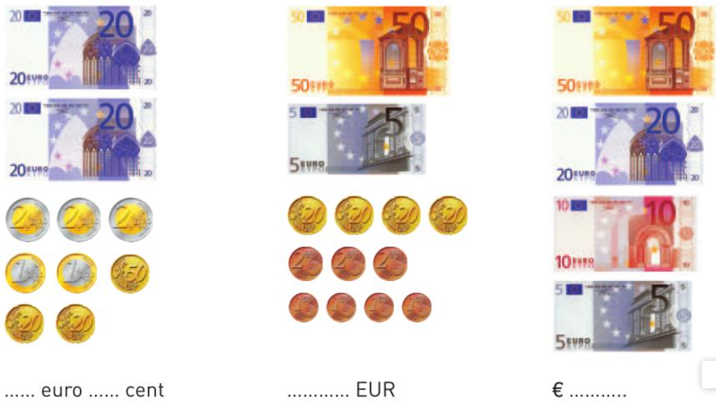Welk bedrag is het?

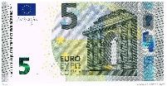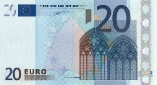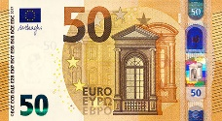

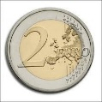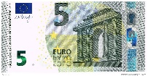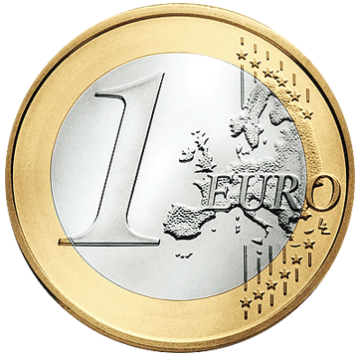

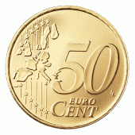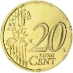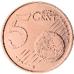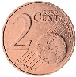

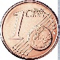

€…………… ………… euro ………… cent …………… EUR

1. 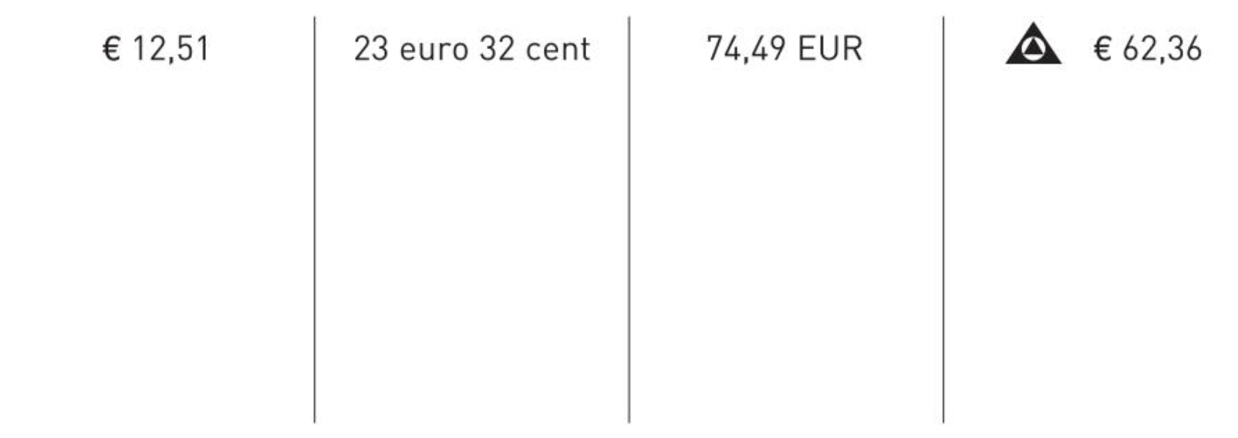Kun je gepast betalen? Teken het geld dat je nodig hebt.
2. Dit kun je ook! Geef juist terug.

|  |  |  |
| --- | --- | --- |
| Ik moet … betalen | Ik geef … | Ik krijgt … terug |
| €5,50 | €6 | ………… cent |
| €28 | €30 | € ……………… |
| €54 | €60 | € ……………… |
| €10,30 | €11 | ………… cent |
| €19,40 | €20 | ………… cent |
| €66 | €70 | € ……………… |
| €13,80 | €14 | ………… cent |

